中华资源库 ziyuanku.com吉林油田高级中学2015-2016学年度下学期期初考试
高一化学试题
考试时间：90分钟，满分：100分 命题人： 审题人：
可能用到的相对原子质量：H—1 C—12 N—14 O—16 S—32 Na—23
来源：www.ziyuanku.com
- 单选择题（每小题只有一个选项，共20小题，每题2分，计40分）
1．下列说法不正确的是( )
A．常见的周期表中，共有七个周期，三个短周期、四个长周期
B．元素周期表有7个主族，7个副族，1个0族，1个Ⅷ族，共16纵行
C．短周期元素，是指一、二、三周期，分别有2、8、8种元素
D．ⅠA中的金属元素，称为碱金属元素，ⅦA元素又称为卤族元素。
2．某粒子含有6个电子、7个中子，呈电中性，则它的化学符号可能是( )
A．₁₃Al B．¹³Al C．¹³C D．₁₃C
3．绿色能源是指使用过程中不排放或排放极少污染物的能源，如一级能源中的水能、地热、天然气等；二级能源中电能、氢能等。下列能源属于绿色能源的是 （ ）
① 太阳能 ② 风能 ③ 石油 ④ 煤 ⑤ 潮汐能 ⑥ 木材
A．①②③ B．③④⑤ C．④⑤⑥ D．①②⑤
4．下列物质中，属于共价化合物的是( )
A．NH₄Cl B．H₂SO₄ C．NaCl D．I₂
5．下列说法正确的是( )
A．第二周期元素从C到F，非金属性逐渐减弱
B．第三周期元素从Na到Cl，原子半径逐渐增大
C．HF、HCl、HBr、HI的热稳定性逐渐减弱
D．LiOH、NaOH、KOH的碱性逐渐减弱
6．下列属于吸热反应的是( )
A．热态水气化 B．氢气燃烧
C．浓硫酸的稀释 D．Ba(OH)₂·8H₂O和NH₄ Cl（固体）混合
7．下列递变规律正确的是( )
A．P、S、Cl最高正价依次降低 B．钠、镁、铝的还原性依次减弱
C．HCl、HBr、HI的稳定性依次增强 D．HClO₄、H₂SO₄、H₃PO₄的酸性依次增强
8．下列关于卤素的叙述说法错误的是( )
A．单质的颜色随核电荷数的增加逐渐加深 B．元素的最高化合价均为+7
C．从上到下原子半径递增 D．从上到下非金属性减弱
9． 已知元素的原子序数，可以推知原子的①中子数 ②核电荷数 ③核外电子数 ④在周期表中的位置，其中正确的是( )
A． ①③ B． ②③ C．①②③ D．②③④
10．某元素最高价氧化物的水化物的化学式是H₂XO₄，这种元素的气态氢化物的化学式为（ ）
A． HX B．H₂X C．XH₃ D．XH₄
11．硒是人体肝脏和肾脏的组成元素之一，现在含有元素硒(Se) 的保健品已经进入市场, 已知它与氧元素同族, 与 K 同周期, 关于硒的说法中不正确的是 ( )
A．原子序数为 34 B．最高价氧化物的水化物的分子式为：H₂SeO₄
C．Se 的非金属性比 Br 弱 D．气态氢化物的稳定性比硫化氢气体强
12．将TiO₂转化为TiCl₄是工业冶炼金属钛的主要反应之一。
已知：TiO₂(s)＋2Cl₂(g)===TiCl₄(l)＋O₂(g) ΔH＝＋140.5 kJ/mol
C(s，石墨)＋O₂(g)===CO(g) ΔH＝－110.5 kJ/mol
则反应TiO₂(s)＋2Cl₂(g)＋2C(s，石墨)===TiCl₄(l)＋2CO(g)的ΔH是( )
A．＋80.5 kJ/mol B．＋30.0 kJ/mol
C．－30.0 kJ/mol D．－80.5 kJ/mol
13．目前，人类已经发现的非金属元素除稀有气体元素外共有16种，下列对这16种非金属元素的判断不正确的是( )
①都是主族元素，原子的最外层电子数都大于3
②单质在反应中都只能作氧化剂 ③对应的含氧酸都是强酸
④氢化物常温下都是气态，所以又叫气态氢化物
⑤气态氧化物与水反应都不会再生成气体
A．全部 B．只有①②
C．只有①②③④ D．只有①②④⑤
14．下列有关能量的判断或表示方法正确的是( )
A．从C(石墨) ＝ C(金刚石) ΔH=+1.9 kJ·mol⁻¹,可知金刚石比石墨更稳定
B．相同条件下,等物质的量的硫蒸气和硫固体分别完全燃烧,前者放出热量更多
C．由H⁺(aq)+OH⁻(aq) ＝ H₂O(l) ΔH=-57.3 kJ·mol⁻¹,可知含1 mol CH₃COOH的溶液与含
1 mol NaOH的溶液混合,放出热量等于57.3 kJ
D．2 g H₂完全燃烧生成液态水放出285.8 kJ热量,则氢气燃烧的热化学方程式为2H₂(g)+O₂(g) ＝ 2H₂O(l) ΔH=-285.8 kJ·mol⁻¹
15．下列分子中所有原子都满足最外层为8电子结构的是( )
A．CCl₄ B．BF₃ C．HClO D．H₂O
16．已知短周期元素的离子_{a}A²⁺、_{b}B⁺、_{c}C²⁻、_{d}D⁻都具有相同的电子层结构，则下列叙述中正确的是（ ）
A．原子序数d>c>b>a B．离子半径C²⁻> D⁻> B⁺> A²⁺
C．原子半径A>B>C>D D．非金属性：C > D
17．下列指定反应的离子方程式正确的是( )
A．Cu溶于稀HNO₃：Cu＋2H＋＋NO===Cu^{2＋}＋NO₂↑＋H₂O
B．(NH₄)₂Fe(SO₄)₂溶液与过量NaOH溶液反应制Fe(OH)₂：Fe^{2＋}＋2OH－===Fe(OH)₂↓
C．用CH₃COOH溶解CaCO₃：CaCO₃＋2H＋===Ca^{2＋}＋H₂O＋CO₂↑
D．向NaAlO₂溶液中通入过量CO₂制Al(OH)₃：CO₂＋AlO＋2H₂O===Al(OH)₃↓＋HCO
18．把SO₂通入Fe(NO₃)₃溶液中，溶液由黄色变为浅绿色，但立即又变为黄色，此时若滴入BaCl₂溶液，则会产生白色沉淀。在上述一系列变化过程中，最终被还原的是( )
A．SO₂ B．NO C．Fe^{3＋} D．Fe^{2＋}
19．若阿伏加德罗常数的数值用N_{A}表示，下列说法正确的是（ ）
A．标准状况下，1.12L氦气所含原子数为0.1N_{A}
B．1.6gNH₂－离子所含质子数为N_{A}
C．22.4 LHCl溶于水，溶液中H＋数为N_{A}
D．9g D₂O所含的中子数为4.5N_{A}
20．化学反应：C(s)＋O₂(g)===CO(g) ΔH₁＜0
CO(g)＋O₂(g)===CO₂(g) ΔH₂＜0
C(s)＋O₂(g)===CO₂(g) ΔH₃＜0；
下列说法中不正确的是(相同条件下)( )
A．56 g CO和32 g O₂所具有的总能量大于88 g CO₂所具有的总能量
B．12 g C所具有的能量一定大于28 g CO所具有的能量
C．ΔH₁＋ΔH₂＝ΔH₃
D．将两份质量相等的碳燃烧，生成CO₂的反应比生成CO的反应放出的热量多
- 单选择题（每小题只有一个选项，共5小题，每题3分，计15分）
21．在一定条件下，RO₃－与R－可发生反应：RO₃－＋5R－＋6H＋===3R₂＋3H₂O，下列关于R元素的叙述中，正确的是（ ）
A．元素R位于周期表中第ⅤA族 B．RO₃－中的R只能被还原
C．R₂在常温常压下一定是气体
来源：www.ziyuanku.comD．若1 mol RO₃－参与该反应，则转移的电子的物质的量为5 mol
22．用CH₄催化还原NO_{x}可以消除氮氧化物的污染。例如：
①CH₄(g)＋4NO₂(g)===4NO(g)＋CO₂(g)＋2H₂O(g) ΔH＝－574 kJ·mol^{－1}
②CH₄(g)＋4NO(g)===2N₂(g)＋CO₂(g)＋2H₂O(g) ΔH＝－1160 kJ·mol^{－1}
Ziyuanku.com下列说法不正确的是:（ ）
A．由反应①、②可推知：CH₄(g)＋2NO₂(g)=N₂(g)＋CO₂(g)＋2H₂O(g) ΔH＝-867 kJ·mol^{－1}
B．等物质的量的甲烷分别参与反应①、②，则反应转移的电子数相等
C．若用标准状况下4.48 L CH₄还原NO₂至N₂，放出的热量为173.4 kJ
D．若用标准状况下4.48 L CH₄还原NO₂至N₂，整个过程中转移的电子总数为3.2N_{A}
中华资源库 ziyuanku.com23．已知KClO₃与浓HCl反应的化学方程式为：KClO₃＋6HCl===KCl＋3Cl₂＋3H₂O，若用K³⁵ClO₃与H³⁷Cl作用，则下列说法正确的是( )
A．所得氯气的相对分子质量约为71
B．KCl中只含³⁵Cl
C．所得的KCl中既含³⁵Cl又含³⁷Cl
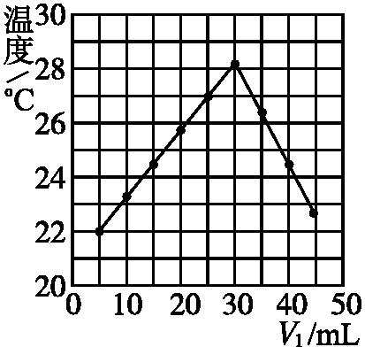
D．被氧化和被还原的氯原子数之比为5：1
24． 将V₁ mL 1.00 mol·L⁻¹ HCl溶液和V₂ mL未知浓度的NaOH溶液混合均匀后测量并记录溶液温度,实验结果如图所示(实验中始终保持V₁+V₂=50)。下列叙述不正确的是( )
A.做该实验时环境温度低于22 ℃
B. NaOH溶液的浓度为1.50 mol·L⁻¹
C. 该实验证明有水生成的反应都是放热反应
D. 该实验表明化学能可以转化为热能

25．几种短周期元素的原子半径及主要化合价如下表:
元素代号 | L | M | X | R | T
原子半径/nm | 0.160 | 0.143 | 0.102 | 0.089 | 0.074
主要化合价 | +2 | +3 | +6,-2 | +2 | -2

下列叙述正确的是( )
A．离子半径大小:r(M³⁺)>r(T²⁻) B．R的氧化物对应的水化物可能具有两性
C．X单质在氧气中燃烧生成XO₃ D．L、X形成的简单离子核外电子数相等
三 填空题
26．（6分）（1）在①CaCl₂、②KOH、③CO₂、④NaHSO₄、⑤Na₂O₂、⑥N₂中，只含有离子键的是（填序号，下同）______，只含有极性键的是________________，含有非极性键的离子化合物是_______________。
（2）将NaHSO₄溶于水，破坏的化学键是_____________， I₂ 升华破坏的是____ ___。
27．(6分）（1）已知在25⁰C、1.013×10⁵Pa下，1mol氢气完全燃烧生成液态水放出285kJ的热量，生成物能量总和 （填“大于”、“小于”或“等于”）反应物能量总和。
若2 mol氢气完全燃烧生成水蒸气，则放出的热量 570 kJ（填“＞”、“＜”或“＝”）。
（2）已知在25⁰C、1.013×10⁵Pa下，16 g CH₄(g)与适量O₂(g)反应生成CO₂(g)和H₂O(l),放出890.3 kJ热量，写出甲烷燃烧热的热化学方程式_______________
（3）已知：C(s)＋H₂O(g)＝CO(g)＋H₂(g) △H＝a kJ/mol
2C(s)＋O₂(g)＝2CO(g) △H＝－220 kJ/mol
H－H、O＝O和O－H键的键能分别为436、496和462 kJ/mol，则a为_____________
28．（7分）某化学兴趣小组利用右图装置验证非金属性的变化规律。
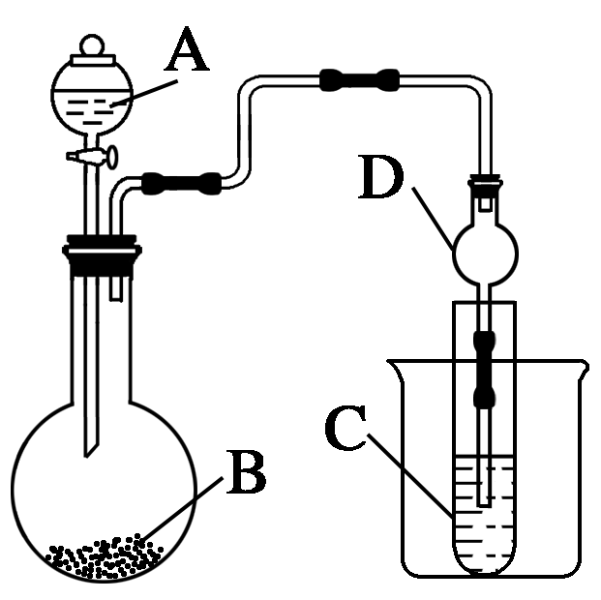
（1）仪器A的名称为________，管D的作用是___________________。
（2）实验室中现有药品Na₂S、KMnO₄、浓盐酸、MnO₂，请选择合适药品
设计实验验证氯的非金属性大于硫：装置B中所装药品为____________，
装置C中的实验现象为有淡黄色沉淀生成，离子方程式为________________。
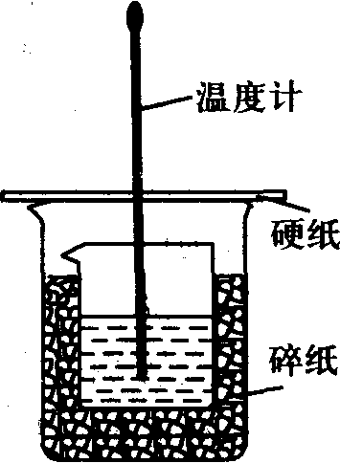
（3）若要证明非金属性：C>Si，则A中加______、B中加Na₂CO₃、C中加________，
观察到C中溶液的现象为 。
29．（6分）50ml0．50mol·L⁻¹盐酸与50mL0．55mol·L⁻¹NaOH溶液在如下图所示的装置中进行中和反应。通过测定反应过程 中放出的热量可计算中和热。回答下列问题：

（1）烧杯间填满碎纸条的作用是 。
（2）从实验装置上看，图中缺少的仪器是 。
错误之处是
（3）实验中若用70mL0．50mol·L⁻¹盐酸跟70mL0．55mol·L⁻¹NaOH溶液进行反应，与上述实验相比，所放出的热量 （填“相等”或“不相等”），所求中和热 （填“相等”或“不相等”）．
（4）用相同浓度和体积的氨水代替NaOH溶液进行上述实验，测得的中和热数值会 （填“偏大”“偏小”或“无影响”）。
30．（10分）有X、Y、Z、T、W五种短周期元素，原子序数依次增大。X与T同主族，且X元素与其它元素不在同一周期。Y、Z在同周期中处于相邻位置，它们的单质在通常状况下均为无色气体。W原子的最外层电子数是核外电子层数的2倍。请回答：
（1）Z在周期表中的位置为 。
（2）写出X与Z形成的10电子阴离子的化学式 。
（3）W的一种氧化物具有漂白性，工业上用Y的气态氢化物的水溶液做其吸收剂，写出吸收剂与足量该氧化物反应的离子方程式 。
（4）化合物T₂Z₂的电子式为 ，其阴阳离子个数比为
31.（10分）下表是元素周期表的一部分。
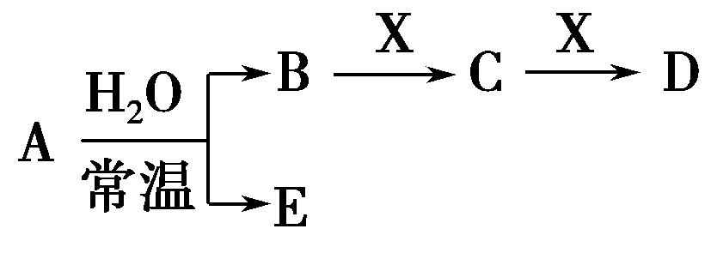
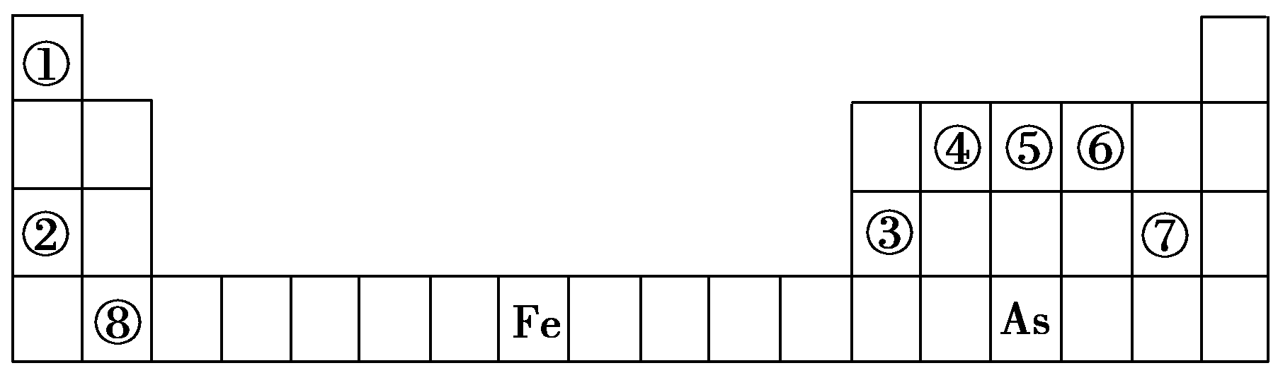
已知A、B、C、D、E、X、Y是由表中给出元素组成的
常见单质或化合物，并存在如图所示的转化关系(部
分生成物和反应条件已略去)：
（1）元素⑧的最高价氧化物的水化物化学式是 。
（2）⑤与As两种元素中，非金属性较强的是 (填元素符号)。
（3）用化学符号表示②⑥⑦三种元素的简单离子半径由大到小是 。
（4）元素③的单质与②的最高价氧化物对应的水化物反应的离子方程式是____ __________。
（5）若A为红棕色气体，则A、X、D的化学式分别为 、 、 。
（6）Y由②⑥⑦三种元素组成，它的水溶液是一种生活中常见的消毒剂。As可与Y的碱性溶液反应，当消耗1 mol还原剂时，消耗2．5 mol氧化剂，转移5 mol电子。该反应的离子方程式为 。
高一化学下期初答案
一 选择题
1 | 2 | 3 | 4 | 5 | 6 | 7 | 8 | 9 | 10
B | C | D | B | C | D | B | B | D | B
11 | 12 | 13 | 14 | 15 | 16 | 17 | 18 | 19 | 20
D | D | A | B | A | B | D | B | D | B
21 | 22 | 23 | 24 | 25
D | D | D | C | B
填空题
26(1) ①、③ 、⑤ 、
(2).离子键、共价键 ；分子间作用力
27. （1）小于 （2）＜
CH₄(g)+2O₂(g)=CO₂(g)+2H₂O(l) △H=-890．3kJ·mol⁻¹
+130
28．（1）分液漏斗 防止倒吸
（2） KMnO₄ S^{2－}＋Cl₂===S↓＋2Cl－
（3）硫酸 Na₂SiO₃ 有白色胶状沉淀产生
29．（1）隔热保温；（2）环形玻璃搅拌器；大小烧杯杯口没平
（3）不相等；相等；（4）偏小
30． ( 1）第二周期，VIA（2）OH⁻ （3）SO₂+ NH₃·H₂O =HSO₃－+NH₄⁺
（4） 1：2
31．（1）Ca (OH)₂（2）N （3）Cl— > O^{2—} >Na⁺
（4）2Al＋2OH- ＋2H₂O=2AlO₂ ⁻＋3H₂↑
（5）NO₂、Fe、Fe(NO₃)₂
（6）5ClO－＋2As＋6OH－=2AsO₄^{3—}＋5Cl－＋3H₂O

